

Enunciado referente às questões 1 e 2.
A figura mostra uma espira retangular (lados a+b e c) usada para conduzir uma corrente i, mantida verticalmente paralela ao plano xz. Por meio de dobradiças, a espira pode rotacionar livremente sem atrito em torno do eixo z. Um campo magnético uniforme 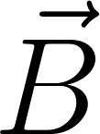, paralelo ao plano xy, atua na região da espira.

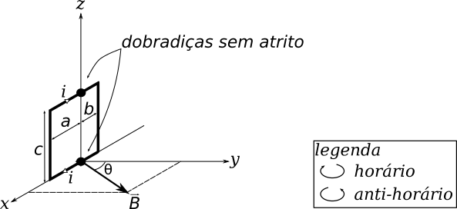

1ª questão - Ajusta-se o campo magnético fazendo θ=0 (campo magnético paralelo a y) e, na sequência, libera-se a espira. Após ser liberada, a espira em questão

A) inicia um movimento de rotação sentido horário devido a um torque resultante na direção z positivo.
B) inicia um movimento de rotação sentido anti-horário devido a um torque resultante na direção z negativo.
C) inicia um movimento de rotação sentido horário devido a um torque resultante na direção y positivo.
D) inicia um movimento de rotação sentido anti-horário devido a um torque resultante na direção y negativo.
E) permanece em repouso pois o torque é nulo.

2ª questão - Qual o valor de θ (em graus) em que a espira possui a menor energia orientacional possível, isto é, a espira encontra-se em equilíbrio estável?
A) -90º
B) -45º
C) 0º
D) 90º
E) 180º

3ª questão - Um fio infinito é dobrado conforme mostrado na figura abaixo. O campo magnético no centro da circunferência vale:

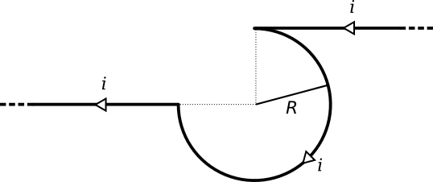
A) 0
B) 3μ₀i/8R
C) (3/2+1/π)μ₀i/4R
D) (3/2-1/π)μ₀i/4R
E) μ₀i/2πR

4ª questão - A figura mostra um cabo coaxial que conduz eletricidade em dois sentidos. No cabo em questão, a densidade de corrente é constante e que b=2a e c=3a. Sabendo que i₂=3i₁, o campo magnético no ponto P vale:
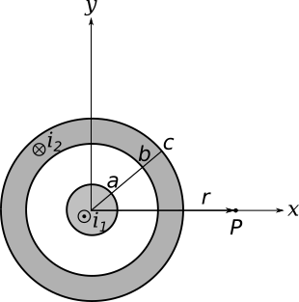
A) 0
B) μ₀(i₂-i₁)/2πr (-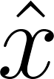)
C) μ₀(i₂-i₁)/2πr (+)
D) μ₀(i₂-i₁)/2πr (-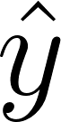)
E) μ₀(i₂-i₁)/2πr (+)

5ª questão - O campo magnético a uma distância de 2 cm de um fio longo e reto que conduz uma corrente é 2✕10^{–5} T. A corrente no fio é:
A) 0,16 A
B) 1,0 A
C) 2,0 A
D) 4,0 A
E) 25 A

